Исследовательский проект по экологии

«Фантастический пластик. За и против»

Выполнила:

Волкова Елена Витальевна,

ученицы 9 класса А

МБОУ «Рыбно-Слободская СОШ №2»

Руководитель:

Шарипова Миннегуль Идрисовна,

учитель химии

МБОУ «Рыбно-Слободская СОШ №2»

2019

ОГЛАВЛЕНИЕ

Введение 3 стр.

Цели и задачи 3-4 стр.

Теоритическая часть 4 стр.

1.История возникновения пластика 4-5 стр.

2.Виды пластика 5–6 стр.

3.Переработка пластика 6–7 стр.

4.Полезные свойства пластика 7 стр.

Практическая часть: 7 стр.

1.Собственное исследование и анкетирование учащихся 7-9 стр.

2.Опыт на выделение ядовитого дыма 9 стр.

3.Изменение физических свойств пластика 9 стр.

4.Изготовление пластика в домашних условиях 10 стр.

5.Плавление и разложение пластика 10-11 стр.

Практическая направленность проекта 11 стр.

Выводы 12 стр.

Литература 12 стр.

Приложения 13 -16 стр.

Введение

Пластик ворвался в нашу жизнь сравнительно недавно, но уже успел завоевать весь мир. Теперь изделия из пластика окружают нас повсюду. Этот материал используют практически везде: из него изготавливают бутылки, контейнеры, упаковки, ручки, посуду, мебель, детские игрушки, ведра, тазики, совки. В наше время постоянно производятся и выбрасываются в окружающую среду тонны пластика, доля пластиковых отходов растет год от года угрожающими темпами, на одного жителя России приходиться в год 200 кг пластиковых отходов. Свалки наносят огромный вред не только природе, но и здоровью человека. Учитывая тот факт, что пластиковые отходы перегнивают от 200 до 1000 лет можно с ужасом представить, что наша планета может уже скоро превратиться в свалку мусора (Приложение 1).

Мы используем пластиковую посуду, полиэтиленовую плёнку и контейнеры для хранения пищи и других продуктов. Человек не задумывается, что, кладя еду в контейнер, или в пакет он наносит колоссальный ущерб здоровью. Ведь пластик выделяет вредные химические вещества и канцерогены.

**Актуальность темы**

В 1855 году человечество узнало о существовании пластика. Автор назвал своё изобретение **паркезин** (целлулоид). Развитие пластмасс началось с использования природных синтетических материалов. Затем продолжилось с использованием химических модифицированных природных материалов. С тех пор пластик начал завоёвывать нашу планету.

**Проблема:** нашу цивилизацию учёные считают эрой пластика, безопасен ли пластик в нашей жизни, как правильно его утилизировать?

**Цели и задачи исследования**

Цель: выявить отрицательные качества пластика для экологии планеты и положительные свойства пластика для человечества.

Задачи:

1. Проанализировать информационные источники по данной теме;

2. Изучить историю возникновения пластика и отрасли его применения;

3. Ознакомиться с влиянием пластика на здоровье человека;

4. Провести эксперимент по изучению физических и химических свойств пластика;

5. Повысить уровень экологического самосознания школьников.

**Объект исследования:** пластиковые изделия

**Предмет исследования:** свойства пластика

**Методы исследования:**

1)изучение литературы и интернет источников;

2)социологический опрос;

3)анкетирование учащихся 6-9 классов;

4)эксперимент.

**ТЕОРЕТИЧЕСКАЯ ЧАСТЬ**

1.История возникновения пластика

Родоначальником современного дешевого материала стал изобретатель-металлург Александр Паркс, а исторической родиной пластика является г.Бирмингем.  
 Для изготовления первых полимеров изобретатель использовал обработанную азотную кислоту, целлюлозу, спирт и камфару. В 1862 году в Лондоне на Большой Международной Выставке миру был представлен прототип современного пластика. В 1866 году Парксом была создана первая фабрика по производству паркезина. Затем в конце 19 столетия предприниматель Джон Весли Хайт первым решил зарегистрировать товарный знак *Celluloid*. Целлулоид стали использовать для изготовления самой разной продукции – от упаковки до бильярдных шаров. Немного позже материал был немного усовершенствован, после чего в 1899 году появился полиэтилен, однако признание пришло только в 1933 году.

Активно использовать пластик начали в середине 20 столетия. В то время группы ученых со всего мира старались усовершенствовать материал. Один из видов пластика – *поливинилхлорид* был пущен в массовое производство для изготовления бижутерии и лаков, электроприборов и техники, упаковочных материалов, предметов обихода, бытовых мелочей, канцелярии, медицине и прочее. Разработки и изыскания ведутся и сегодня. Учёные стараются сделать материал не только гибким, но и прочным, надежным, термостойким, долговечным. Пластиковая бутылка *Pepsi* впервые появилась на рынке США в 1970 году. На территории России пластиковые бутылки получили популярность после прихода на рынок безалкогольных напитков западных корпораций «*Кока-Кола*» и «*Пепси – Кола*». Первый завод по производству лимонада в пластиковых бутылках в Советском Союзе открыла компания «*Пепси-Кола*» в 1974 году в г. Новороссийске [5].

2.Виды (маркировка) пластика [6].

|  |  |  |
| --- | --- | --- |
| Название пластика | Маркировка | Изделия из пластика |
| 1.Полиэтилентерефталат (PET) | hello_html_m4419c18d.png | Это одноразовые стаканчики, тарелки, банки, коробки, бутылки |
| 2. Полиэтилен высокого давления (HDPE) | hello_html_m59204db6.png | Из этого материала делаются пакеты, кружки, банки, бутылки. |
| 3.  Поливинилхлорид (ПВХ) | hello_html_m44cfd63d.png | Из поливинилхлорида изготавливаются пищевая плёнка, некоторые виды пакетов, иногда, пластиковые бутылки. |
| 4. Полиэтилен низкого давления (LDPE) | hello_html_m1075b8d1.png | Используется для изготовления гибких пластиковых упаковок, бутылок (для растительного масла), пакетов, ёмкостей для хранения моющих средств. |
| 5. Полипропилен (PP) | hello_html_7a64f5b9.png | Это лотки и контейнеры для хранения пищи, ложки и вилки, стаканы, стаканчики для йогурта. |
| 6.Полистирол (PS) и Смесь разных пластиков (OTHER) | hello_html_7ebefcf3.png  hello_html_m1af4013d.png | Это пластиковая посуда из различных материалов. |

3.Переработка пластика

Изучив этот вопрос, мы приводим в пример один из заводов по переработке пластиковых бутылок в Алексеевском муниципальном районе Республики Татарстан, куда поступает часть пластиковой тары из посёлка Рыбная Слобода. Сырьё закупается на мусорных полигонах, мусоросортировочных предприятиях и в частных сборниках. Закупочная цена: 25 рублей за килограмм. За один час на заводе перерабатывают 1200 килограмм пластиковых бутылок. Самый трудоемкий процесс – сортировка пластмассы по цвету. Пластиковые бутылки попадают в барабан, где отбиваются загрязнения и отделяются чёрные металлы. Затем компьютер определяет цвет бутылки, пластик измельчается и нагревается. Затем специальная машина (фильера) выдавливает тонкие пластиковые нити. Они охлаждаются и режутся – получаются прозрачные гранулы. Гранулят попадает в 50-метровую башню, где под воздействием азота и высокой температуры пластик мутнеет, набирает массу и вязкость. Продукт проводит в башне 16 часов, охлаждается и пакуется [7].

4.Полезные свойства пластика

1. Из него делаются многие медицинские аппараты, без которых сейчас не обойтись.  
2. Он используется для создания подушек безопасности, в производстве ремней безопасности, которые каждый день спасают сотни жизней.  
3. Нужен пластик и в авиастроении, при производстве авиокрыльев, что помогает экономить топливо, т.е. сокращает выброс вредных компонентов.  
4. Пластиковые обтекатели устанавливают на фуры дальнобойщиков, это помогает сэкономить до 30% топлива.  
5. Его используют и в вагоностроении, что увеличивает грузоподъемность и срок эксплуатации вагонов. Это помогает сэкономить до 200 тыс. рублей в год.  
 Учёные согласны с тем, что пластик – это универсальный продукт, его можно перерабатывать. Поэтому отказываться от пластика было бы большой ошибкой, необходимо лишь наладить его массовую переработку [8].

ПРАКТИЧЕСКАЯ ЧАСТЬ

1.Собственное исследование и анкетирование учащихся.

Для того, чтобы узнать, какое количество пластиковой тары используется в посёлке Рыбная Слобода, мы зашли в два продуктовых магазина «Пятёрочка» и «Магнит» и нашли в них огромное количество продуктов питания в пластиковой таре, это растительное масло, соусы, кетчупы, молочные продукты, минеральная вода, квасы, лимонады, приправы – это далеко неполный список продуктов, которые продаются в пластиковой упаковке (приложение 2).

В хозяйственном отделе также встретился немалый перечень товаров, упакованных в пластиковую тару: шампуни, ополаскиватели , жидкое мыло, моющие и чистящие средства, зубные пасты. Понаблюдав за покупателями, стоящими в очереди в кассу, мы увидели, что количество продуктов в пластиковой таре у каждого покупателя от 3 до 7 наименований.

Из увиденного мы сделали вывод, что пластиковая тара прочно вошла в нашу жизнь и учитывая количество купленных в пластиковой таре продуктов, количество пластиковых отходов даже в нашем районе огромное.

Мы составили анкеты [3] и провели анкетирование среди школьников нашей школы, чтобы выяснить, покупают ли они продукты в пластиковой таре; какие именно продукты они покупают в пластиковой таре и что они делают с пластиковой тарой после использования.

Итоги анкетирования:

Больше всего в пластиковой таре покупают:

напитки - 45%,

растительное масло - 30%

молочные продукты - 10%

другие продукты питания - 13%

Пластиковую тару, после использования :

выбрасывают на мусорную свалку – 77%,

применяют ненужные бутылки в быту - 20%

Закапывают на даче или сжигают на костре - 3%

Мы проанализировали полученные результаты:

Используют пластиковую тару повторно 20 % опрошенных учеников и также часто видим, как одноклассники приходят в школу с пластиковыми бутылкам, пользуются бутылками многократно, наливая в них сок, чай или воду. А некоторые заливают в бутылки горячий чай утром! А этого делать категорически нельзя! ПЭТ-бутылка предназначена только для однократного использования. Тем более нельзя нагревать пластиковые бутылки, нельзя пить воду даже из невскрытой бутылки, если вы её оставили на солнце и она нагрелась.

*Мы выяснили*, что пластиковые бутылки и прочая тара создаётся по заданным параметрам и для определённых ситуаций при использовании. К примеру, в бутылку для молока, на производстве не станут заливать соки или тем более спиртные напитки, также, как в бутылку для растительного масла на заводе не заливают лимонад. Также надо помнить, что при нагревании пластик выделяет различные вредные токсичные соединения, которые, попадая в организм человека, подтачивают его здоровье, накапливаются и вызывают различные заболевания. Единственный вид пластика, который можно использовать многократно и нагревать обозначается маркировкой РР (полипропилен) и из него делают пищевые контейнеры [2].

2.Опыт на выделение ядовитого дыма.

Мы провели эксперимент с куском пластиковой бутылки, чтобы доказать то, что при сжигании пластика в атмосферу выделяется ядовитый дым, поднесли горящую спичку к кусочку пластиковой бутылки и подожгли его. Пошёл резкий неприятный запах и дым при горении пластика. Кусок пластиковой бутылки начал плавиться и покрываться чёрным нагаром.

*Вывод:* при сжигании пластиковых бутылок выделяется ядовитый дым, который загрязняет воздух и плохо влияет на здоровье человека. Мы убедились, что сжигать пластиковые бутылки нельзя (приложение 3).

3.Изменение физических свойств пластика

Мы провели эксперимент, чтобы выяснить, как изменяются физические свойства пластика, если залить в него горячую воду:

в ПЭТ - бутылку залили горячую воду и форма бутылки изменилась и не восстановилась после охлаждения.

*Вывод:* данный эксперимент доказал, что физические свойства пластика меняются при нагревании и будут выделяться вредные для организма вещества в жидкость, содержащуюся в бутылке (приложение 4).

4.Изготовление пластика в домашних условиях

1 способ из ацетона и пенопласта: взяли контейнер и залили в него немного ацетона. Затем куски пенопласта по отдельности опустили в емкость с ацетоном. Пенопласт сразу же начал плавиться под действием ацетона, который вызвал химическую реакцию. Добавляя постепенно ацетон, мы достигли момента, когда он перестал плавиться. После этого взяли жидкий пластик в руки и придали ему желаемую форму. Окончательно пластик засох спустя 20-30 часов (приложение 5).

2 способ из молока и уксуса: для этого эксперимента мы взяли 1 стакан (240 мл) молока, 4 столовые ложки уксуса, емкость для нагревания, хлопчатобумажную ткань или дуршлаг, миску [9].

Первым делом нагрели молоко. Пока молоко не остыло, в него вылили весь уксус и помешали в течение 1 минуты. В молоке начали образовываться комочки. Перелили теплое молоко через дуршлаг. Когда молоко стечет, в дуршлаге останутся только комочки. После этой комочке придали форму (приложение 6).

5.Плавление и разложение пластика

Плавление:

В этом опыте мы провели исследование на плавление пластика. Мы узнали , что некоторые виды пластика подвергается дольшему плавлению , чем другие виды. Из этого можно понять , что большинство пластмасс несет в себе потенциальную опасность выделения токсичных веществ, связанных с технологией ее производства и ее составом. Опасность:  
Пластик известен тем, что в нем содержится сурьма и канцерогены. При хранении воды в бутылках эти вещества могут попадать в нее, особенно при нагревании. Также эти вещества могут высвобождаться при горении или плавлении (приложение 7).

Разложение:

В этом опыте мы наблюдали за разложением пластика.

Мы поместили кусочки пластиковой бутылки и полиэтиленового пакета . Наблюдали за их разложением около трех месяцев , но признаком разложения не было замечено . В случае с пакетами до конца эксперимента прогнозируемое время 1-2 года, а в случае с обычным полиэтиленовым - 100 лет. Поэтому приготовитесь, что бутылки будут стоять у вас долгое время (приложение 8).

ПРАКТИЧЕСКАЯ НАПРАЛЕННОСТЬ

Что же делать с таким объёмом пластика , который загрязняет окружающую среду? Несмотря на то, что пластиковые бутылки выбрасываются на свалки, как и другие отходы, они не разлагаются, как многие другие материалы. Считается, что ПЭТ бутылке потребуется около 4000 лет, чтобы пластик разложился в песчинки. Некоторые народные умельцы дают пластиковой таре новую жизнь, изготавливая из неё поделки для украшения дачи или полезные в хозяйстве вещи (приложение 9).

Проблему поможет решить раздельный сбор отходов, их дальнейшая переработка и производство из вторсырья полимерных материалов, а также разработка и производство упаковки из био - и водоразлагаемых материалов, прекращение и полное запрещение бесплатной раздачи пластиковой упаковки и пакетов в торговых точках. Введение платы за пластиковую упаковку значительно снизит её популярность у населения. Большой вклад в уменьшение количества отходов внесёт широкое использование бумажной упаковки, так как бумага является экологически чистым материалом, вред окружающей среде может принести только нанесённая на неё краска. Каждый человек может внести свой небольшой вклад в уменьшение количества отходов. В первую очередь, нужно оставлять как можно меньше мусора в местах отдыха. Приобретая товары и продукты в магазинах, стоит обращать внимание на их упаковку, отдавая предпочтение экологически безопасной упаковке. Отправляясь в магазин за покупками, возьмите с собой сумку, чтобы вам не пришлось покупать пластиковый пакет. Помните о том, что каждый из нас несёт ответственность за судьбу нашего общего дома – планеты Земля, и каждый способен внести посильную лепту в её очищение.

ВЫВОДЫ

1.Провели информационный анализ источников по данной теме.

2.Ознакомились с историей возникновения пластика и отраслями его применения.

3.Узнали о влиянии пластика на здоровье человека.

4.Организовали проведение эксперимента по изучении физических и химических свойств пластика.

5.Предприняли попытку повысить уровень экологической культуры школьников 6-9 классов.

**Литература**

**Основная**

* 1. <http://ztbo.ru/> - способы захоронения отходов
  2. <http://glavmusor.ru/> - вторичная переработка мусора
  3. <https://vunivere.ru> – анкетирование
  4. <https://www.nkj.ru> – превращение отходов в доходы
  5. <http://pet-bottle.ru/> - история пластиковой бутылки
  6. <https://ru.wikipedia.org-пластмассы>
  7. https://[alekseevsky.mos.ru](http://yandex.ru/clck/jsredir?bu=dt7l3g&from=yandex.ru%3Bsearch%2F%3Bweb%3B%3B&text=&etext=8737.atzVhvHyhZ8eaT-I32btlhzs4ViYzPPRphYh8E37sK3rMI54947H56zbrRM_RuGpfnoMlhr3MVo4A6DbgmSzf9QIBWLkJ5C7TOZsUV6-E1WQ7NLRrIfdPzlR71JWW4_D.870655788cff2fd24ab5b2f494877a1b8cef71f2&uuid=&state=PEtFfuTeVD4jaxywoSUvtB2i7c0_vxGdh55VB9hR14QS1N0NrQgnV16vRuzYFaOEtkZ_ezqvSPNjJVBRhT3jR5Q5xuj-A6C9wMbshpgH_Xqma32FI7246SQBpA7sN-yCGRHq1Likf1w,&&cst=AiuY0DBWFJ4CiF6OxvZkNJg7fUx3PrVRCT0YdTiP3qvxjuill29OVR1AeKM56-2UX12Tf2rIsx20pnO__UeRnKWegfMGclt-vKVJzZX_LoFnzVWKWz33SbUffmI9pwCfZAeUAMkEBioFdn18q9hEiEbQzvqrvxUN4ZyF4aDp_mCrtCJnkK7pam0BvOUq9hA0XTEqFD4PepS_VPzt_d9jS8XGV57ryiaDGyfmSXGUUjAF0d-THJyqlsP0YLSdYt60_6rC3n70fxvy5RlwOEbzrI1QgolHWtj_J0xFYFP7-yeXltyP1QJLMUdaKcuOdMbm6rKIvVdzLT5IJx_XRGHkpQ-ID97r0N9hJqlaBorvC0YheKtqNP9ayKaho8zCmab1WzO-bjdr3Ntk434KHHH4DGjXj1WKFCbb3tdUIcbf2UHX5jHzZOl3vns2DezZk9dI5zyM9csLdDVOsEVH7LVHlftAk0V7sJ14zsuqLOoMHJZf4goknDyewXPCuNxHrRtrMeH_-q5FXfg6M9O80ecdBdYHa-gPw5w_JzlLpDX3ngob-PdWOQwEY7KBGVbtrM-ayn-EoX6yk6DoK5LtQ6J0IIfNYGYLINB5plMpfQWVVE3SnLkT0xtWb9DtFx91KJE5wVWJ_LiYT8yeLJBxFqGUtg-HIDHiulRm_18o6FmHXXkTOOVDDIirVjrOo-q3lOeLFvviq0vX1HI4wEw0k9yMqSSNO3iPfHVs30wq5Ph3Ij799Eq6TZ1MiozidF5YrN0RyoV53dfxZB41vcUa1cTH7JqBJDX2aGUeiAiuLEe8jJQyvYRN_1cczEuhmX2czDJ6zVJfda47rdtbS4fotBCWvToCsrZUScDfczWz0gh16Lks5flWoFOM4w,,&data=UlNrNmk5WktYejY4cHFySjRXSWhXRWY5M3pMMjluLWZBVGxVTDZYQWRMNUFtUzhWbG1NRWhna2tLcUx1aEk5SXl6cUl5cnEzZmc3SXlHLW9GMTd3bzVLWWJBbVVyMmMxUzllZjJlc1MxeUks&sign=c7f6c8f400c96669c804b0e959268e00&keyno=0&b64e=2&ref=orjY4mGPRjk5boDnW0uvlrrd71vZw9kpVBUyA8nmgREuwYRlJ1V0Uk5FkYgvVgA75lCO5MI-MX2u7SxNmXjJKRx6QECT02RZI4UBhrtNNp-C5NtHuMnrZi7H--Sl2l6Fra_MgiyB-vOAy5DR7QLva7zubgBAxe16jOk1WdBbI0Iyhxi5n6dYrF3vwsj0r8cAGRfC5q_KtQXCUTQQJgr5ifAefQ_v9xXlNq5ZSgE1ePgSPyCCMLh693r-UG0GY_Yz6GEtEg5h3u0_XQDRwFUMcT0BpGulCPqpwFUaiZvTXLtT3xKSMd2tMq1YVN2iBhPbUzeX54ciU2obHS26NRRbtg,,&l10n=ru&rp=1&cts=1574866189753%40%40events%3D%5B%7B%22event%22%3A%22click%22%2C%22id%22%3A%22dt7l3g%22%2C%22cts%22%3A1574866189753%2C%22fast%22%3A%7B%22organic%22%3A1%7D%2C%22service%22%3A%22web%22%2C%22event-id%22%3A%252)- пункты раздельного мусора
  8. <https://fili-blister.ru/> - польза пластика
  9. <https://interesnik.com/> - пластмасса из молока

**Дополнительная**

1. <http://www.sntat.ru-> электронная версия газеты «События недели» №12, 2017

2. <https://ru.wikipedia.org-> термин отходы

3. <https://www.google.ru> – фото вторичного использования пластиковых бутылок

Рисунок 29 Рисунок 30

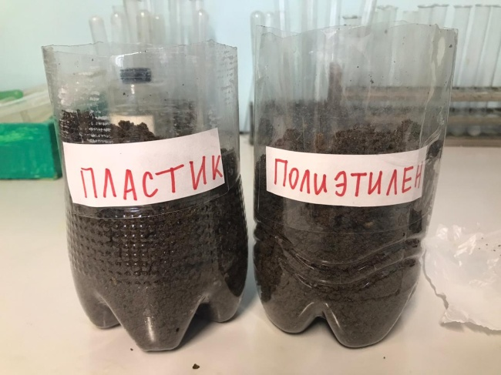 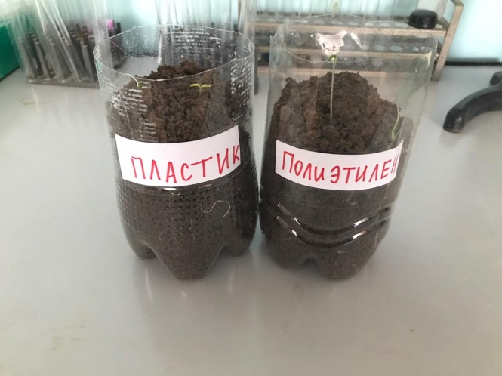

Рисунок 31 Рисунок 32

Разложение пластика

Приложение 9

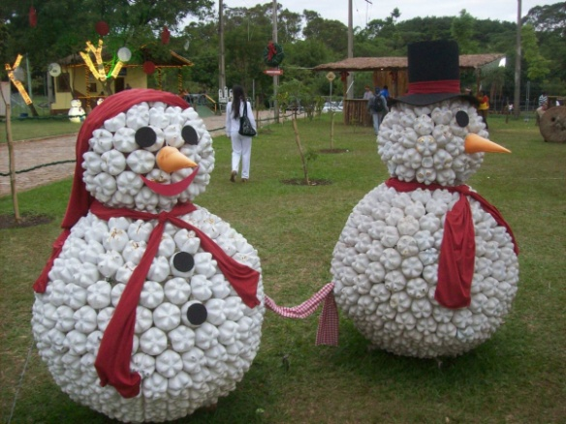 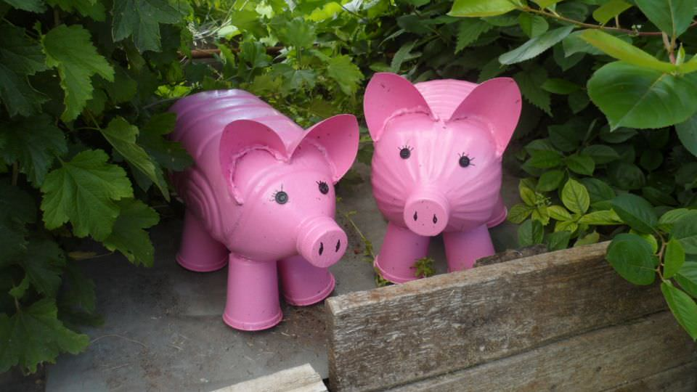 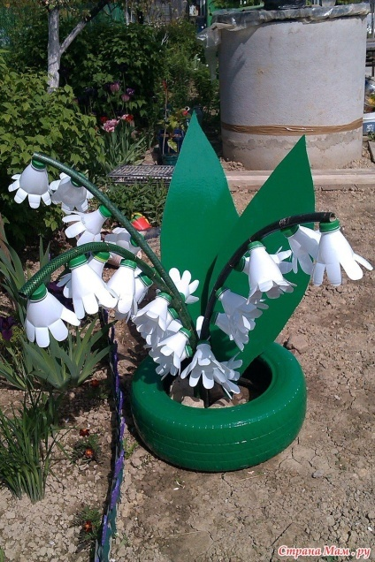

Рисунок 33 Рисунок 34 Рисунок 35

Вторая жизнь пластика